**Bekanntmachungstext zum Bebauungsplanung Nr. 21 „Wohngebiet Albin-Müller-Weg“**

Bekanntmachung

***über die Frühzeitige Bürgerbeteiligung zum Bebauungsplanung Nr. 21 „Wohngebiet Albin-Müller-Weg“ gemäß § 3 Abs. 1 Baugesetzbuch (bauGB)***

Der Stadtrat der Stadt Niesky beschloss in seiner Sitzung am 05.06.2021 die Aufstellung des Bebauungsplanes Nr. 21 „Wohngebiet Albin-Müller-Weg“ nach § 2 BauGB, um Baurecht für die Entwicklung von Wohnbauflächen zu erlangen. Der Bebauungsplan wird gemäß § 30 BauGB aufgestellt und bedarf daher die Prüfung der umweltbezogenen Belange der Schutzgüter.

Durch die Ausweisung soll die städtebauliche Entwicklung sichergestellt sowie dem stetigen Bedarf nach Wohnbauflächen entsprochen werden. Der Geltungsbereich des Bebauungsplanes umfasst das Flurstück 75/2 der Gemarkung Niesky Flur 5 vollständig.

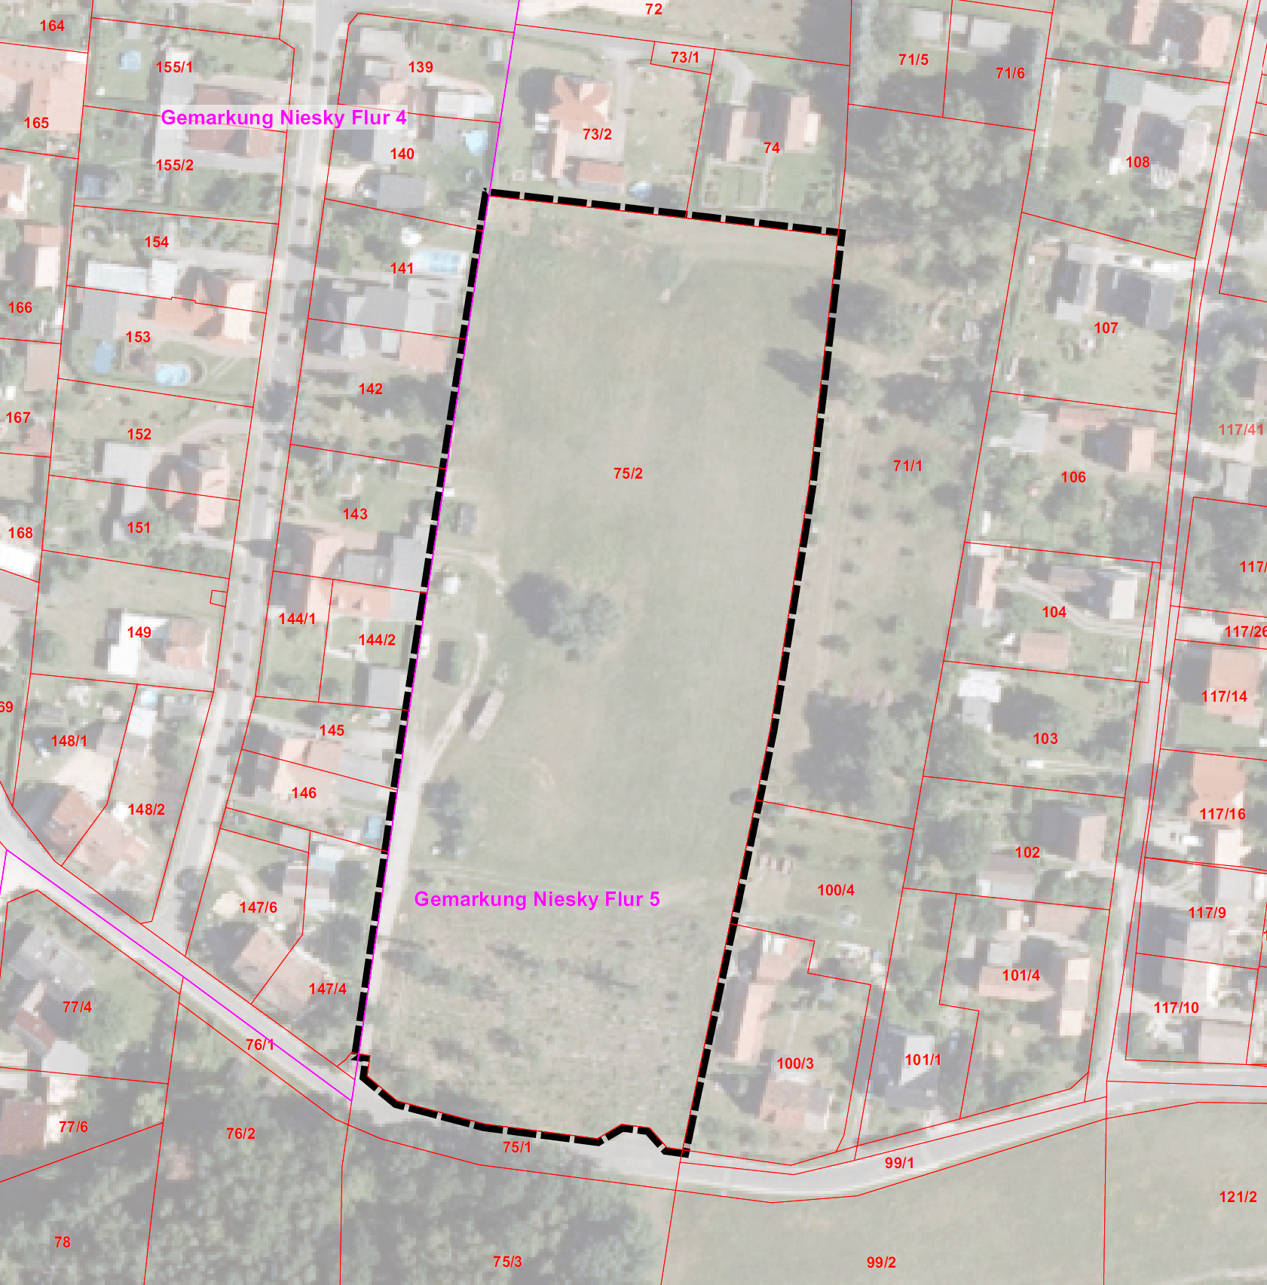

Nach § 3 Abs. 1 BauGB ist die Öffentlichkeit frühzeitig über die allgemeinen Ziele und Zwecke der Planung, sich wesentlich unterscheidende Lösungen, die für die Neugestaltung oder Entwicklung eines Gebiets in Betracht kommen, und die voraussichtlichen Auswirkungen der Planung öffentlich zu unterrichten; ihr ist Gelegenheit zur Äußerung und Erörterung zu geben. **Aus diesem Grund erfolgt eine frühzeitige Öffentlichkeitsbeteiligung in Form einer einmaligen öffentlichen Veranstaltung Vorort.**

**Datum: 26.08.2024**

**Uhrzeit: 17:00 bis 19:00 Uhr**

**Ort: Konrad-Wachsmann-Straße 68, 02906 Niesky**

Zusätzlich können die vollständigen Planunterlagen in der Zeit vom **27.08.2024 bis einschließlich 10.09.2024** in der Stadtverwaltung Niesky, Muskauer Straße 20-22, 02906 Niesky während folgender Öffnungszeiten:

Dienstag 9:00 – 12:00 Uhr und 13:30 – 16:00 Uhr

Mittwoch 9:00 – 12:00 Uhr und 13:30 – 16:00 Uhr

Donnerstag 9:00 – 12:00 Uhr und 13:30 – 18:00 Uhr

sowie auf dem Zentralen Landesportal Sachsen unter<https://buergerbeteiligung.sachsen.de/portal/niesky/beteiligung/themen?format=Bauleitplan> eingesehen werden. Während des Auslegungszeitraumes können Anregungen zum Bebauungsplanung schriftlich oder zur Niederschrift vorgebracht werden.

gez.

Kathrin Uhlemann Niesky,17.07.2024

Oberbürgermeisterin